Surat Pernyataan

Saya yang bertanda tangan dibawah ini :

Nama Mahasiswa : ANYA ORLINAMEDIA

NIM : B26231492

Prodi : D-3 Farmasi

Nama Perguruan Tinggi : Universitas Setia Budi

Menyatakan untuk berkomitmen mengikuti program MBKM BKP Pertukaran Pelajar yang diselenggarakan oleh:

Nama Mitra : Sekolah Tinggi Ilmu Kesehatan Nasional

Nama Program : Pertukaran Pelajar

Sekolah Tinggi Ilmu Kesehatan Nasional, Jl. Raya Solo-Baki, Kwarasan, Sukoharjo

Lokasi Kegiatan :

Periode Pelaksanaan : 1 September 2024 - 28 Februari 2025

Apabila saya membatalkan keikutsertaan program ini, maka saya bersedia untuk menerima sanksi akademik dari perguruan tinggi sesuai ketentuan yang berlaku.

Demikian surat pernyataan ini saya buat sebenar-benarnya tanpa paksaan dari pihak manapun.

Sabtu, 27 Juli 2024

Hormat saya,

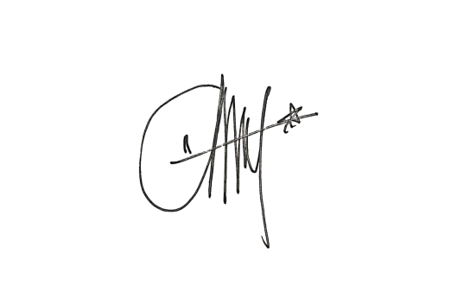

Anya Orlinamedia NIM. B26231492